**昆明三中、滇池中学2017-2018学年下学期期中考试**

**物理 试卷**

本试卷满分100分，考试用时90分钟 命题人：边玲

(本试卷中g=10N/kg $ρ_{水}=1.0×{10}^{3}kg/m^{3}$)

1. **选择题（共8小题，每小题3分，共24分），下列各题的答案中均只有一个是正确的，请考生用2B**

**铅笔把答题卡上对应题目的答案标号涂黑。**

1、下列事例中，为了减小压强的是（ ）

A、滑冰运动员的冰鞋上装有冰刀 B、飞镖的箭头很尖

C、载重汽车装有许多很宽的车轮 D、压路机上碾子的质量很大

2、根据所学的浮力压强知识判断，下面说法正确的是 ( )

A、用吸管吸饮料是利用了嘴的吸力

B、连通器中各自由液面总是相平的

C、漂浮在水面上的物体受到的浮力一定比沉底的物体受到的浮力大

D、水坝的形状上窄下宽是因为液体的压强随着深度的增加而增大

3、如图所示的现象中，能用流体压强与流速的关系来解释的是（ ）

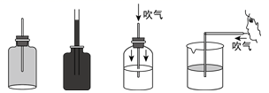

A、用力捏玻璃瓶，管中水面升高 B、将瓶放在热水中，管中水面升高

C、向管内吹气，管中水面升高 D、向水平管内吹气，竖直管中水面升高

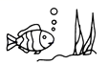4、如图所示，是游玩海底世界时，小华观察到鱼吐出的气泡上升时的情景。水中气泡上升过程中受到水的浮力和水的压强变化情况是（ ）

A、浮力、压强均变小 B、浮力、压强均变大

C、浮力变大，压强变小 D、浮力、压强均不变

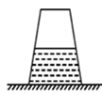5、如图所示，一个密封的圆台形容器内装有一定质量的水，放在水平桌面上，现把它倒置过来，则（ ）

A、水对容器底部的压力减小

B、水对容器底部的压强减小

C、容器对桌面的压强减小

D、容器对桌面的压力减小

6、甲、乙两个完全相同的杯子盛有不同浓度的盐水，将同一个鸡蛋先后放入其中。当鸡蛋静止时，两个杯子中液面恰好相平，鸡蛋所处的位置如图所示，则（ ）

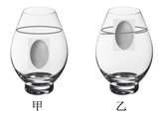A、鸡蛋在乙杯中受到液体的浮力较大

B、鸡蛋在甲杯中排开液体的质量较大

C、甲杯底部所受的液体压力较大

D、乙杯底部所受的液体压强较大

7、把一个体积为100cm3，质量为60g的物体放入水中，物体静止时，它所受到的浮力及浸入水中的体积分别为（ ）

A、1N 10cm3 B、0.6N 60cm3 C、0.6N 40cm3 D、0.5N 50cm3

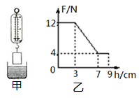8、如图 甲所示弹簧测力计下挂着一个圆柱体，将圆柱体从盛水烧杯上方离水面一定高度处缓慢下降，然后将圆柱体逐渐浸入水中，图乙是整个过程中弹簧测力计的示数F与圆柱体下降高度h变化关系的图像，下列说法错误的是（ ）

A、当圆柱体刚好全部浸没时，下表面受到水的压强为400Pa

B、圆柱体受到的重力是12N

C、圆柱体受到的最大浮力是4N

D、圆柱体的密度是 $1.5×{10}^{3}kg/m^{3}$

**二、填空题（共9小题，每空1分，共21分），请考生用黑色碳素笔在答题卡上作答，不要求写出解答过程。**

9、某中学生质量为50kg，每只脚与水平地面接触面积为200cm2，双脚站立时，他对水平地面的压强是

_________Pa，它表示的物理意义是：____________________________________________________。

10、著名的_________________实验向人们显示大气压强的存在并且很大；意大利科学家____________首

先通过实验测出了大气压的值，一个标准大气压相当于_______cm汞柱产生的压强。

11、如图所示小明将自制气压计从山脚带到山顶的过程中，气压计的水柱会_________（选填 “升高”、

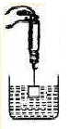“降低”或“不变”），外界气压的变化是_______（选填“变大”、“变小”或“不变”）。在高原上需要用高压锅来煮饭，这是因为高压锅内气压大，水的沸点_____（选填“高”或“低”）的缘故。

**第11题图**

**第13题图**

12、甲、乙两物体，质量之比是3:5，将它们放在水平桌面上时，它们与桌面的接触面积之比为4:1，则甲、

乙两物体对桌面的压力之比为___________，压强之比为__________。

13、某物体上表面与水面相平（如图所示），下表面受到水向上的压力为10N，弹簧测力计的示数为15N，则物体受到的浮力是_______N。该物体的密度是_________kg/m3。

14、液压机是根据______________工作的 。某液压机大小活塞的面积之比是5:1，工作时作用在小活塞上的压力为10N，则大活塞上可以得到________N的力。

15、一艘轮船的排水量是10000t，该船满载货物时受到水的浮力是________N。若该船从大海驶入内河，轮船会_________（选填“上浮一些”或“下沉一些”）。

16、潜水艇是靠改变______________来实现上浮和下沉的。一艘潜水艇下潜到海面以下300m深处时，在其2 m2舱盖上受到海水的压力学科网(www.zxxk.com)--教育资源门户，提供试卷、教案、课件、论文、素材及各类教学资源下载，还有大量而丰富的教学相关资讯！是_______N，该艇在水下下潜过程中，所受的浮力大小_______（选填“变大”、“变小”或“不变”） 。（海水密度为1.03×103kg/m3）

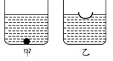17、两块完全相同的橡皮泥，体积均为V，质量均为m，一个捏成实心球状，一个捏成碗状，分别放在装有水的甲、乙两个容器中，如图所示，水对他们的浮力分别为F甲=__________，F乙=_________。（水的密度用 $ρ表示$）

**三、作图、实验探究题（共4小题，共31分）。请考生用黑色碳素笔在答题卡上作图和解答，答题中需要文字说明的应简明扼要。**

18、（共4分）请按要求在答题卡上作图。

（1）如图所示物体A的重力为8N，它对斜面的压力为6N，请在图中画出斜面受到的压力的示意图。

（2）如图所示，小球静止在水中，请画出小球所受浮力的示意图。

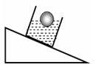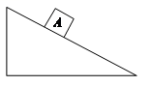

19、(7分)（1）在探究“压力的作用效果与哪些因素有关”的实验中，小红利用了两个相同的木块和一块海绵完成了如下图所示实验。

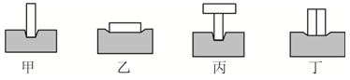

实验中通过观察_______________________来比较压力的作用效果，这种研究方法叫__________；

对比甲、乙两图，可以得出结论：__________________________________________________；（2分）

对比________两图，可以得出受力面积相同时，压力越大，压力的作用效果越明显；

（2）在测定大气压的实验中，因缺少大量程的弹簧测力计，小红设计了如下实验：将蘸水的塑料挂钩吸盘按压在光滑的水平玻璃板下方，挤出塑料吸盘内的空气，测出吸盘的直径为d；将装有适量细沙的小桶轻轻挂在吸盘的塑料挂钩上；用小勺轻轻地向小桶内加沙，直至塑料吸盘刚好脱落玻璃板，用天平测出这时小桶和沙的总质量为m。请完成下列问题：

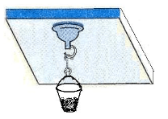若不计塑料挂钩的质量，则测出的大气压值的表达式为 $p_{大气压}=_________________；$

实验中测出的大气压值比实际的大气压值_________（选填“偏大”或“偏小”）。

20.（10分）在探究“液体压强”的实验中，进行了如图所示的操作

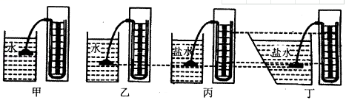

1. 实验中通过U形管中液面的__________来反映被测压强大小。使用前轻轻按压几下橡皮膜，如果U形管中的液体能灵活升降则说明该装置_______（填“漏气”或“不漏气”）；
2. 由丙、丁两图进行实验对比，得出液体压强与盛液体的容器形状___________（选填“有关”或“无关”）；
3. 甲、乙两图是探究液体压强与________的关系，结论是_____________________________________

（此空2分）。在图乙中，固定金属盒的橡皮膜在水中的深度，使金属盒处于向上、向下、向左、向右等方位时，两玻璃管中液面高度差不变，说明在液体内部同一深度处，液体向各个方向的压强大小_______；

1. 若丙图中U形管左右两侧液面的高度差为11cm，则金属盒上橡皮膜浸入盐水中的深度是_______cm（U形管中液体密度为 $1.0×{10}^{3}kg/m^{3},盐水的密度为1.1×{10}^{3}kg/m^{3}$）。
2. 完成上述实验后老师要求小明同学将桌面上两杯没有标签的清水和盐水区分开。于是小明同学将压强计的金属盒先后浸入到两杯液体中，如图a和b所示，他发现图b中U形管两边的液柱高度差更大，于是认为图b杯中盛的是盐水：你认为，小明的结论_______（选填“可靠”或“不可靠”）；理由是____________________________________________。

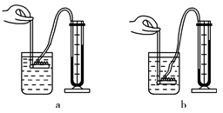

21．（10分）按照下图正确进行操作，可以探究“浮力大小跟排开液体所受重力大小的关系”，每次弹簧测力计的示数如图所示，观察实验过程可知：

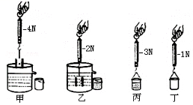

1. 乙图中溢水杯底受到的压力_________（选填“大于”、“小于”或“等于”）甲图中溢水杯底受到的压力，如果乙图中圆柱体不慎碰到溢水杯的底部，圆柱体受到的浮力__________（填“变大”、“变小”或“不变”）；
2. 图中实验步骤的正确顺序是__________。分析图中弹簧测力计的示数可以得出结论：浸在液体中的物体所受的浮力大小等于________________________；
3. 圆柱体的体积是__________m3，圆柱体的密度为_____________kg/m3
4. 为了使实验结论更具有普遍性和代表性，该同学还可以__________________。

A、多次测量去平均值 B、换用其他液体进行多次实验 C、换用不同的弹簧测力计进行测量

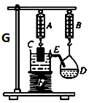（5） 课后复习时．物理兴趣小组的同学们，经过反复的思考、讨论，提出了对该实验的改进意见，并动手制作出了如下图所示的实验装置，其中A、B为两个规格相同的弹簧测力计，C 为重物，D 为薄塑料袋(质量不计)，E 是用废弃的大号饮料瓶、带孔橡皮塞以及弯曲玻璃管自制的溢水杯，杯中加人红色的水，F是升降平台(摇动手柄，可使平台高度缓慢上升、下降)，G为铁架台．

实验中同学们逐渐调高平台F，使重物浸入水中的体积越来越大，观察到弹簧测力计A的示数______；弹簧测力计B的示数_______(选填“增大”“减小”或“不变”)。比较弹簧测力计A的示数变化量和弹簧秤B的示数变化量，它们的大小关系是____(选填“>”“<”或“=”)，

**四、综合计算题（共3小题，共24分），请考生用黑色碳素笔在答题卡上规定的区域内作答，解答时应写出必要的文字说明和公式并代数值和单位计算，文字说明应简明扼要。**

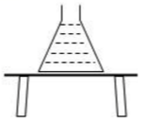22.（8分）一个平底玻璃杯，重1.2N，底面积为20cm2，杯内盛水，水深5cm，水重0.6N，放在水平桌面上。求：（1）水对杯底的压力和压强各多大？（2）水杯对桌面的压力、压强各多少？（忽略玻璃杯的厚度）

23.（8分）质量为0.2kg的夏橙漂浮在水中，刚好有 $\frac{1}{5}$ 的体积位于水面之上，求（1）该夏橙排开水的体积是多少？（2）夏橙的密度是多少？（3）若想要让夏橙刚好浸没在水中，人需要施加多大的竖直向下的压力？

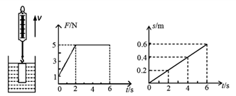24．（8分）小明用弹簧测力计拉着一圆柱体从水中匀速竖直向上运动。如图所示分别记录了圆柱体恰好运动到如图所示位置后的0~6s时间内，弹簧测力计的示数随时间变化的F-t图象和圆柱体运动的路程随时间变化的s-t图象（不计水的阻力和圆柱体表面沾水的影响）求：（1）圆柱体浸没在水中时受到的浮力大小；（2）圆柱体的体积；（3）圆柱体的密度；（4）圆柱体竖直放置在水平桌面上时对桌面的压强。

***昆明三中、滇池中学* 2017——2018学年下学期期中考试**

***初二物理答案***

**一．选择题（24分）**

|  |  |  |  |  |  |  |  |
| --- | --- | --- | --- | --- | --- | --- | --- |
| 1 | 2 | 3 | 4 | 5 | 6 | 7 | 8 |
|  |  |  |  |  |  |  |  |

**二、填空题(21分)**

9、相对性 河岸(等) 水 10、色散 绿 黑 11、虚 6

12、相互 作用点 形状 13、甲 丁 14、音色 次

15、体积为1m3的铝块质量为2.7×103kg 2.7 1：1

16、20 10 17、4.5×103 水平向西

**三、作图、实验与探究题(31分)**

18、2.00 4.6 19、作图题略

20、空气柱越短，音调越高 水快满时，空气柱越来越短，音调越来越高 （本题合理均可得分）

21、11 同一高度(或同一水平线) 放大 投影仪(或幻灯机) 靠近 凹透镜

在蜡烛这一侧透过凸透镜观察

22、匀速直线 甲乙 大 压力相同时，接触面越粗糙，滑动摩擦力越大

23、没有将游码归零(合理均可得分) 右 小张 17.3 20 0.84×103

**四、综合题(24分)**

24、(1)

(2)

25、(1)

(2)月球上的重力。

∵质量与空间位置无关，∴ 

26、(1)装满水时

(2)

(3)

